新 书 推 荐

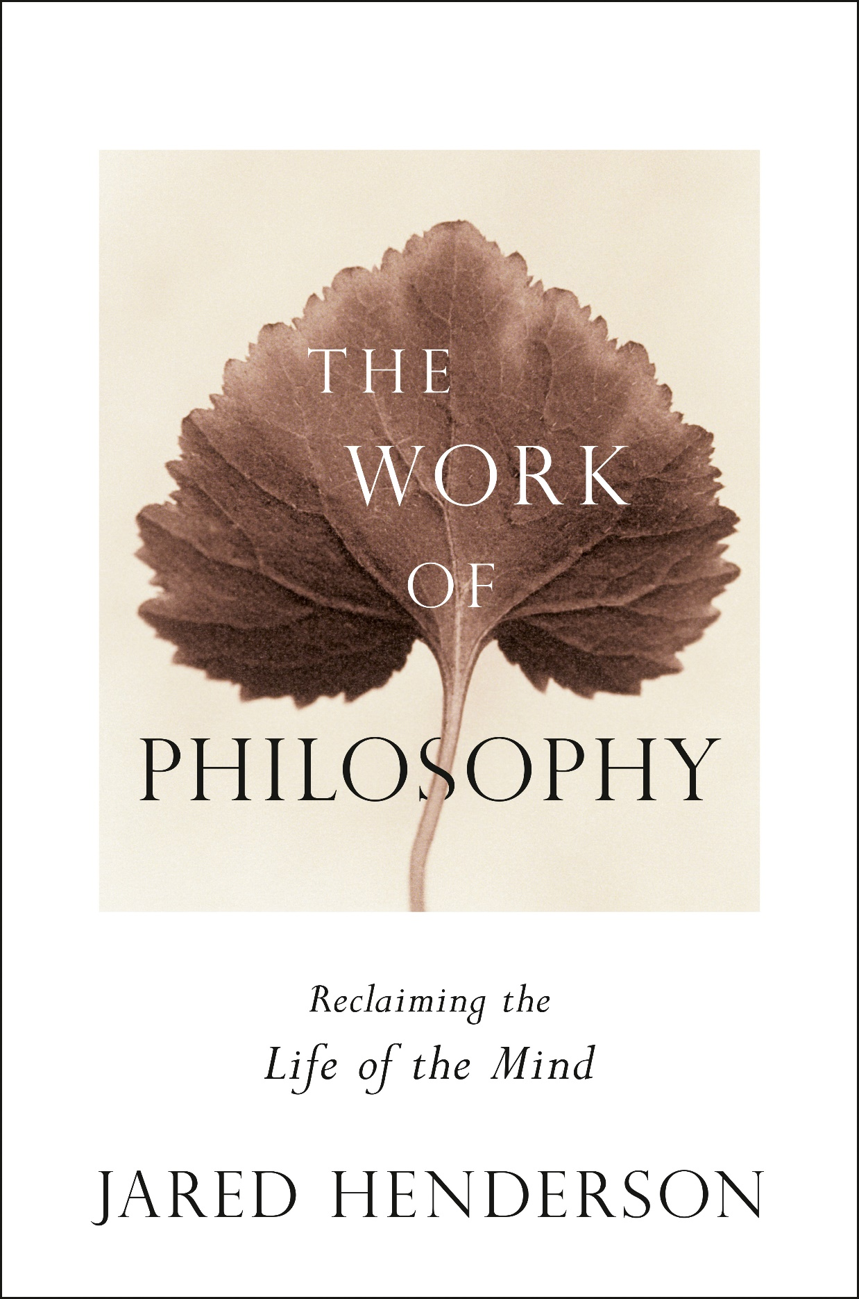
中文书名：《哲学的功用：重塑精神生活》
英文书名：THE WORK OF PHILOSOPHY: Reclaiming the Life of the Mind
作 者：Jared Henderson
出 版 社：Penguin/Portfolio
代理公司：ANA/Jessica
页 数：256页
出版时间：2027年2月
代理地区：中国大陆、台湾
审读资料：电子稿
类 型：大众哲学
版权已授：英国、韩国、西班牙
Best Sellers Rank:
#79 in Philosophy (Books)
#123 in Personal Transformation Self-Help

内容简介：

本书有力论证了精神生活是人性不可或缺的核心，正如泰德・乔亚（Ted Gioia）所评价，作者是“解读当下紧迫议题与主流思想的杰出评论家”。

在古代哲学家眼中，值得一过的人生，是投身于对更高理念的沉思，以此锤炼心智、滋养精神。反观现代社会，人们被无意义的忙碌裹挟，换来的却是无休止的消费与娱乐。当我们抛弃沉思的生活，究竟失去了什么？贾里德・亨德森（Jared Henderson）的回答是：失去了一切。

《哲学的功用》为身处喧嚣21世纪的人们，指明了通往精神生活的路径。你不必遁入修道院或远赴荒漠，只需每天抽出两小时，便能培育丰盈的内心世界。亨德森的方法借鉴了亚里士多德、蒙田、汉娜・阿伦特、韩炳哲、C.S. 刘易斯等多位思想家的案例，引导读者开展深度探究、潜心阅读、刻意书写，并搭建起支撑自身智识追求的社群。

沉思是培育敬畏心、好奇心与幸福感的必要前提。如同历史上诸多伟大的思想者，你也能在精神生活中寻得深切的慰藉与满足。只需稍加自律，辅以本书的指引，哲学生活对每一个人敞开大门。

卖点：

- 读者群体持续增长、参与度高：亨德森是自学哲学领域的权威，核心受众以深度阅读爱好者为主。他在两年多内从零做起，打造出拥有72.5万订阅者的YouTube频道；其Substack专栏读者达4.5万人，推出付费读书俱乐部后，订阅量增长26%。《哲学的功用》精准对接其核心受众——正是追随他学习深度思考、优质思考的人群。

- 业界人脉广泛：亨德森结识众多知名作家、记者、播客主播与思想家。他近期与泰德・乔亚合作推出播客，节目在乔亚的Substack专栏（27.8万订阅者）推广。本书势必获得其各界名人好友的大力支持。

- 自学领域权威地位：贾里德的作品已奠定他在自学哲学领域的标杆地位。受众不仅向他求教如何践行沉思生活，更信赖他对各类哲学问题的解答。

- 议题贴合时代需求：已有不少著作探讨科技对专注力的负面影响，而本书是首部系统讲述如何在碎片化分心时代践行哲学生活的作品。在人文学科遭受新型政治叙事与人工智能冲击的当下，大众不仅对“离线生活”兴趣日增，更向往深度阅读、博学求知的人生状态。

作者简介：

贾里德·亨德森（Jared Henderson）是一位哲学家和作家，拥有康涅狄格大学的哲学博士学位。他的研究成果曾发表在《思考》（Thought）、《哲学逻辑杂志》（Journal of Philosophical Logic）、以及《信仰与哲学》（Faith & Philosophy）等学术期刊上。其YouTube频道播放量超4000万次，Substack专栏《寻常哲学》（Commonplace Philosophy）读者逾4.5万人。他为自学者，以及所有坚信哲学属于每一个人的读者写作。

全书目录：

引言：沉思生活
第一章 远离尘嚣
第二章 伟大的思想对话
第三章 深度阅读
第四章 规划日常
第五章 思考的工具
第六章 与他人一同思考
第七章 行动生活
致谢

感谢您的阅读！
请将反馈信息发至：版权负责人
Email：Rights@nurnberg.com.cn
安德鲁·纳伯格联合国际有限公司北京代表处
北京市海淀区中关村大街甲59号中国人民大学文化大厦1705室, 邮编：100872
电话：010-82504106
公司网址：http://www.nurnberg.com.cn
书目下载：http://www.nurnberg.com.cn/booklist_zh/list.aspx
书讯浏览：http://www.nurnberg.com.cn/book/book.aspx
视频推荐：http://www.nurnberg.com.cn/video/video.aspx
豆瓣小站：http://site.douban.com/110577/
新浪微博：安德鲁纳伯格公司的微博_微博 (weibo.com)
小 红 书：“安德鲁读书”， “安德鲁童书”
微信订阅号：ANABJ2002


